☆政治组2010年4月简报☆

常州市高中政治教研活动
4月21日上午，常州市高中政治教研活动在我校开展，常州各个学校的政治老师参加了此次教研活动。
本次教研活动在原正衡高二（11）班教室开展，分别由外校的柏晓峰、刘文慧、徐昊、陈惠萍老师上了四节公开课，内容为高二哲学《用联系的观点看问题》。四位老师对授课内容导入自然，紧扣时事，整节课的内容设计合理，环环相扣，充分利用了情境教学和体验式教学模式，突显了新教材、新课标的主题思想和授课老师驾驭新教材、理解新课标实施教学的能力。
我校学生在此次活动中所表现出来的训练有素，也赢得了听课老师的一致称赞，尤其分小组讨论“上海世博会江苏馆志愿者的管理和协调”，学生的表现尤为突出，充分展示了一中学生较强的自主学习能力和良好的学习习惯。此次教研活动为政治课教学提供了研究的新模式，是一次很好的学习机会，并对我校的政治教育教学工作起到了很好的推动作用。
最后，对给予本次教研活动大力支持的校长室、总务处、高二年级组，政治组在此表示特别感谢。

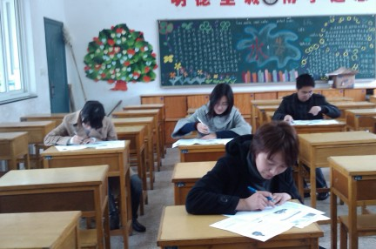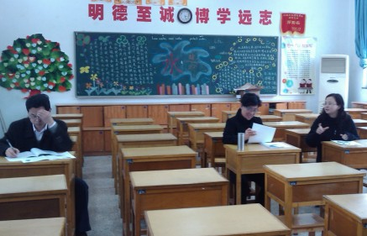

为了促进青年教师进一步提升教育教学技能，夯实教育教学基本功，4月18日下午，我校政治组举行了青年教师评优课预赛，分为教学设计比赛和说课比赛，政治组七位老师参加了此次比赛，分别是赵科、孙雪、史秋玲、房文妲、张洪浩、孔心琦、吴晨华，本次比赛的评委是顾锡宏书记、金建华调研员和倪莺老师。
比赛的第一环节是教学设计比赛，本次教学设计的课题是《文化创新的源泉和作用》，拿到课题之后，每一位老师都能深入其中，展开设计，时而疾书，时而沉思，经过两个小时，老师们完成了自己精彩的教学设计。
休息十五分钟后，比赛进入第二环节——说课比赛。比赛顺序通过抽签决定，每位老师都精神饱满、准备充分，把自己的教学理念和教学设计做了细致的呈现和精心的讲解，三位评委也认真地进行记录评分。比赛结束后，三位评委对各位参赛老师的表现分别作了相关点评。
最终根据教学设计和说课的成绩，确定进入第二阶段课堂教学比赛的老师有赵科、孙雪、史秋玲、房文妲。
本次青年教师评优课预赛，教师加深了对课程的理解，同时也提高了青年教师的教学设计水平和说课技能。这不仅是一次比赛活动，也给每位政治老师提供了一次相互交流、学习和提高的机会。

政治组党员学习活动
政治党小组积极响应学校的号召，于4月20日下午在行政楼三楼接待室，开展了党员学习活动，结合《国家教师发展纲要》认真研讨了教师党员的专业发展。会议由政治教研组长倪莺老师主持，赵科、孙雪、史秋玲、房文妲、高娟、孔心琦和吴晨华老师参加了此次党员活动。
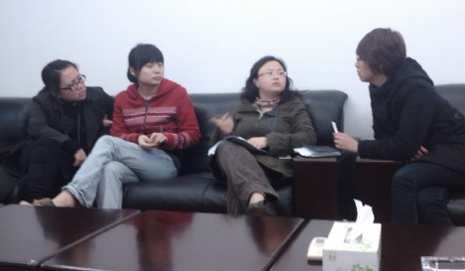
政治组备课活动
4月份，高一政治备课组坚持每周进行至少一次集体备课，在备课组长倪莺老师准确把握教材方向的基础上，各位老师积极提出自己的教学设计和想法，并且紧密结合时事热点，力求最大限度地调动学生的积极性。在《政治生活》两个单元结束后，及时进行知识小结和巩固。

